2005年九年级第二次测试卷
各位同学：
又经过了一个月科学课的学习，你一定有很多体会和收获。今天请你把它们呈现出来，与父母和老师共享。也许你会遇到今天还答不出来的问题，但一定要及早解决，那你将又得到一份收获。祝你成功！


说明：1、全卷分试题卷和答题卷，共10页。考试时间120分钟，满分200分。
2、将班级、姓名、学号写在答题卷的密封线内；将所有答案写在答题卷指定的位置上，写在试题卷上不给分。
3、考试结束，只交答题卷。试题卷自己保留。
4、可能用到的相对原子质量：Na--23 Ca--40 C--12 O--16 H---1 S---32 N—14 Zn—65
一、单项选择题（每小题只有一个正确选项符合题意，共25小题，每小题4分）
1、成语被誉为中华民族语言的瑰宝。下列成语中，其本意主要为化学变化的是A．磨杵成针 B．死灰复燃 C．木已成舟 D．积土成山
2、下列各组离子属于酸电离出来的是
A、H⁺、SO₄^{2－}、Na⁺ B、OH－、Ba²⁺
C、H⁺、NO₃－ D、Na⁺、HCO₃－
3、下图为某生态系统食物关系简图。则下列食物链表示完整正确的是（ ）
(A)阳光→植物→鼠→蛇→鹰 (B)植物→鼠→蛇→鹰
(C)昆虫→蛇→鹰 (D)植物→鹰
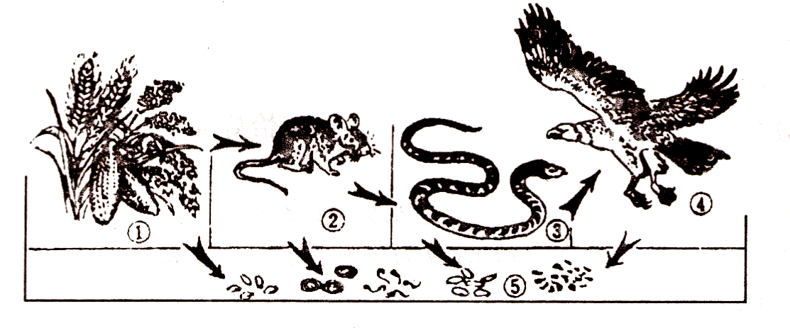
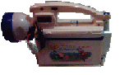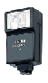

4.摄影家所使用的高速电子闪光灯中有稀有气体氙（音“仙”），氙是空气中含量最少的气体，发现于1898年。请你结合元素符号的书写规则，确定氙的元素符号书写正确的是( )
(A) XE (B) xE (C) xe (D) Xe
5.近年来，由于电能源供应紧张，许多家庭都备有由多组蓄电池做电源的手提应急灯(如图)。关于应急灯的电源电压，最可能的数值是( )
（A）1.5伏 （B）12伏 （C）220伏 （D）380伏
6、某婴儿配方奶粉部分营养成分的含量如下表所示，表中的“钙、磷、铁”应理解为
营养成分 | 钙 | 磷 | 铁 | 锌
含量／(mg／100g) | 600 | 520 | 6—11 | 3—7
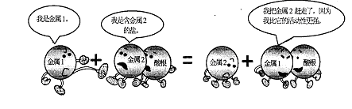
A．金属 B．非金属 C．元素 D．分子
7、下列四个化学反应中，符合此漫画情景的是
A.Fe＋CuSO₄＝FeSO₄＋Cu B.CuO＋COCu＋CO₂
C.H₂＋CuOCu＋H₂O D.Fe＋H₂SO₄＝FeSO₄＋H₂↑
8、小柯想除去铜粉中的少量铁粉可加入的试剂是
A.水 B.稀盐酸 C.氢氧化铜 D.在氧气中加热
9、现代信息技术的基础原料是高纯度的硅晶体。工业上用氢气与石英(二氧化硅)反应来制取高纯硅：2H₂+SiO₂==Si+2H₂O 。上述反应是利用了氢气的
A.密度小 B.可燃性 C.还原性 D.难溶于水
10、在如图所示推、拉重物的实例中，没有做功的是
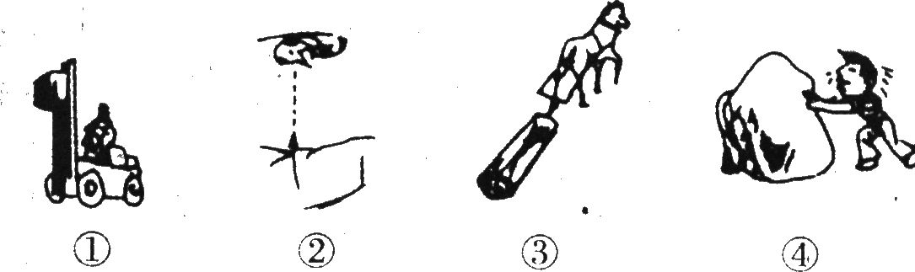
A．①叉车举起货物到3米高B．②直升机吊起架电线的铁塔到0.1米高的地方
C．⑧马拉动原木走了3米 D．④小科用力但没有推动大石头
11、关于功与功率，下列说法中正确的是
A．机器做功少，功率一定小 B．功率小的机器做功不一定慢
C．功率大的机器做功一定快 D．功率大的机器一定比功率小的杌器做的功多
12、小玲的弟弟在玩耍时不小心将一颗塑料小珠从口中咽下了。看医生后，医生说没有太大问题，小珠会沿他的消化道排除体外。请你说出小珠在小玲的弟弟旅行的路线
A．口→咽→食道→小肠→胃→大肠→肛门
B．口→咽→食道→胃→小肠→大肠→肛门
C．口→食道→胃→肝脏→小肠→大肠→肛门
D．口→食道→胃→小肠→肝脏→大肠→肛门
13、下列操作中，正确的是( )

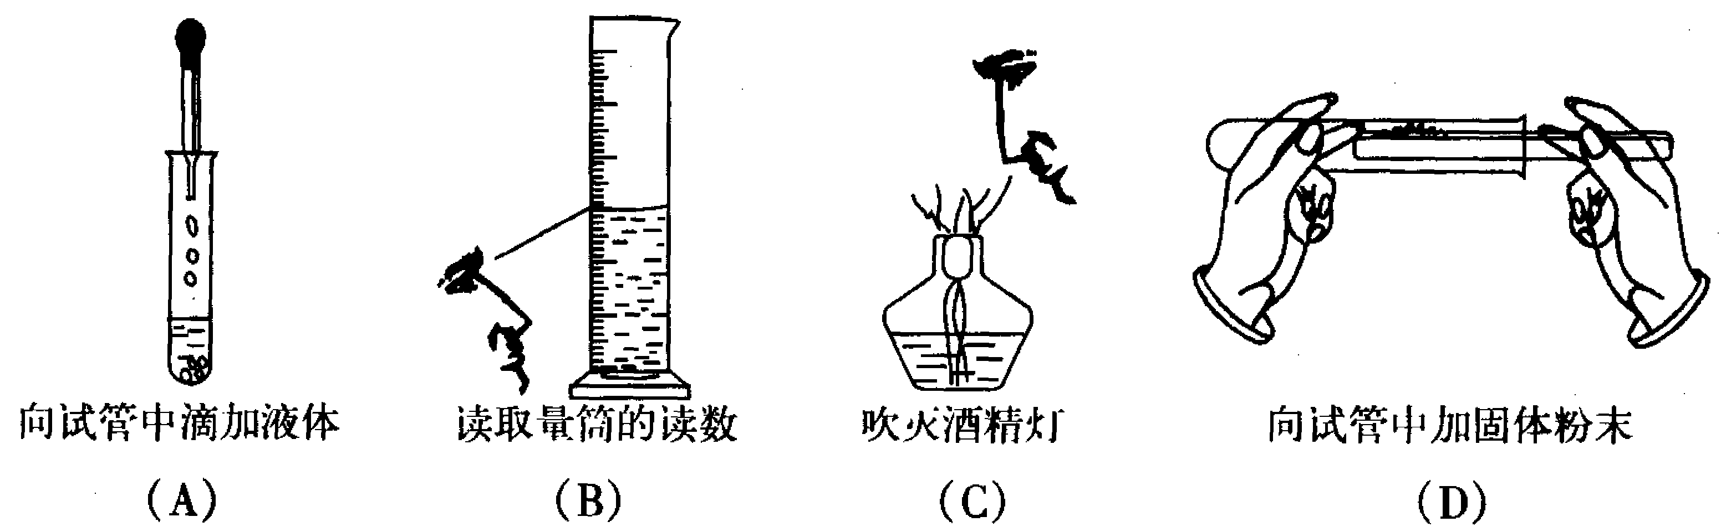
14、小红要除去CaCl₂溶液中混有的少量HCl，想加入过量的下列物质，其中最合理的是
A、CaCO₃ B、Ca(OH)₂ C、CaO D、AgNO₃
15、农田覆盖地膜是一项农村广泛利用的技术，因一般塑料地膜废弃在土壤中难以自然分解，现在农资部门推出一种容易分解的地膜。与难以自然分解的塑料地膜相比使用这种地膜的好处是
A. 可减少土壤中有害微生物 B.可减少土壤污染
C. 不会造成大气污染 D.能提高土壤的含水量
16、胃液中含有少量酸液帮助消化的酸是
A．稀H₂SO₄ B．稀HNO₃ C．H₂CO₃ D．稀盐酸
17、用四组不同倍率的显微镜观察，在相同视野位置下，观察到的细胞数目最少的是
A、 10×5 B、 10×10 C、15×5 D、15×10
18、当你在复印社复印材料时，经常会闻到一股特殊的气味，这种气味就是臭氧（O₃）的气味，氧气在放电条件下可转化为臭氧。与此相关的说法中正确的是
A、该变化是物理变化； B、该变化是化学变化；
C、臭氧与氧气是同一种物质； D、臭氧与氧气性质完全相同；
19、下列物质的转变，不能由一步反应实现的是（ ）
A、Fe₂O₃→Fe（OH）₃； B、Ca（OH）₂→NaOH；
C、SO₂→CaSO₃； D、MgCl₂→Mg（NO₃）₂；
20、 加酶洗衣粉是在合成洗衣粉中加入0.2%～0.5%的酶制剂制成的。某科学兴趣小组对某种加酶洗衣粉洗涤效果与水温之间的关系进行研究，每次实验所选的衣料、奶渍的量、洗衣粉的用量和用水量均相同，测得这种加酶洗衣粉在不同水温条件下除去衣服上奶渍所需的时间，实验结果如下表所示：
水温 | 30℃ | 37℃ | 50℃ | 60℃ | 70℃ | 80℃
除去奶渍所需时间 | 28秒 | 12秒 | 6秒 | 4秒 | 12秒 | 17秒
根据表中有关实验数据判断，用这种加酶洗衣粉除去奶渍效果最好的水温条件可能是( )
A 80℃ B 60℃ C 37℃ D 30℃
21、血红蛋白的特性是：
A、易和氧结合，但不易分离
B、氧浓度高时和氧结合，氧浓度低时和氧分离
C、易和一氧化碳结合，也易分离
D、不易和一氧化碳结合，但易分离
22、电阻R1＝20Ω,R2=4Ω，若串联接上电压为U的电源上，在相同时间内产生的热量之比Q1：Q2，分别为 A、 1：5 B．1：25 C、5：1 D．25：1
23、氟化物与人体牙齿抗腐蚀关系早在20世纪前叶已被人们了解。为了研究它们的关系，科学家在一条有天然氟化物的河流的两岸随机抽样1000名儿童做牙齿检查，其中一半为5岁儿童（乳牙期），另一半为12岁儿童。图中显示儿童腐烂的、掉了的或修补的牙齿数。
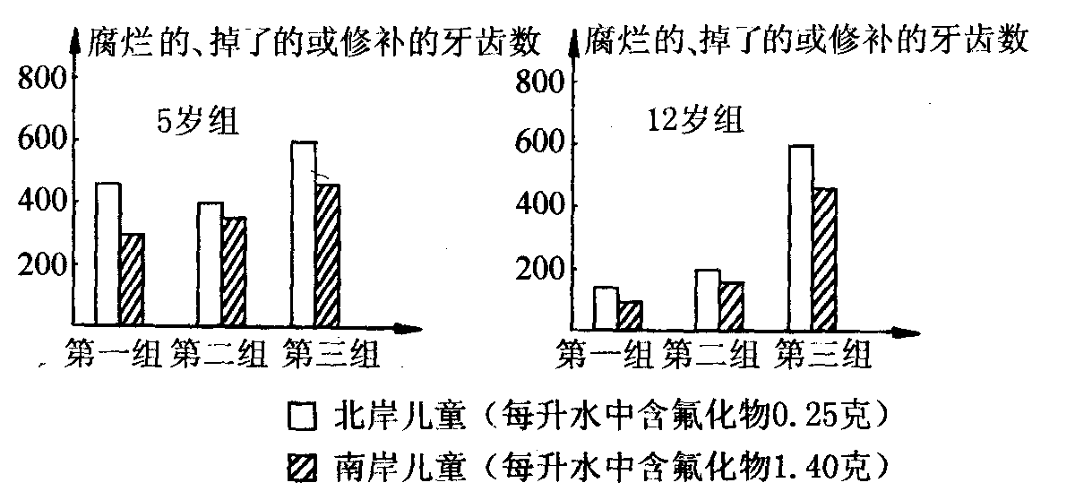

下面是某人对上面的图形作出的叙述，你认为不正确的是
A、5岁幼儿群12岁小孩群蛀牙多
B、使用一定含量氟化物的牙膏可能有利于防止蛀牙
C、北岸儿童比南岸儿童的蛀牙多
D、只有使用含氟化物的牙膏才能防止蛀牙
24、在人体的血液中，如果钾元素含量偏高，会引起心脏哀竭，甚至死亡；如果钾元素含偏低，又会影响肌肉和神经的功能，这时就需要补充钾。一种医用含钾化合物的水溶液能跟硝酸银溶液反应生成不溶于稀硝酸的白色沉淀。该化合物是
A．KNO₃ B．K₂CO₃ C．KCl D．KOH
25、下列关于食物中的营养物质的叙述中，错误的是
A 维生素不是构成细胞的主要原料，但对保持人的身体健康关系很大
B 食物中并不是所有的营养物质都能提供能量，但是各种营养物质都很重要，相互之间不可替代
C 补钙越多越好，因为含钙的无机物是构成人体骨骼和牙齿和重要成分
D 食物中的营养物质是人体细胞所含物质的来源
二、简答题（本题有10小题，26—29每空2分，30—35每空3分。共75分）
26、在Na、O、C、H、Ca、Cl六元素中，选择适当元素，组成符合下列要求物质，将化学式和名称填入空格中。（填化学式）
（1）可改良酸性土壤的是 ；
（2）腌制食物配制生理盐水的 ；
（3）烧制生石灰和工业制二氧化碳的 ；
27、工业和生活污水是环境污染的重要来源，污水处理是环境保护的重要措施，氧化塘法就是一种利用自然生态系统净化污水的方法．氧化塘是一个大而浅(水深约2m)的池
塘，上图表示其生物群落和非生物环境．试分析回答问题：(1)塘中需氧型微生物呼吸作用消耗的氧，部分来自大气，另一部分来自藻类的 作用。
(2)污水中含有的大量有机污染物可引发细菌迅速繁殖，细菌通过 作用获得生命活动所需的能量，同时将有机物变成二氧化碳和水等无机物．
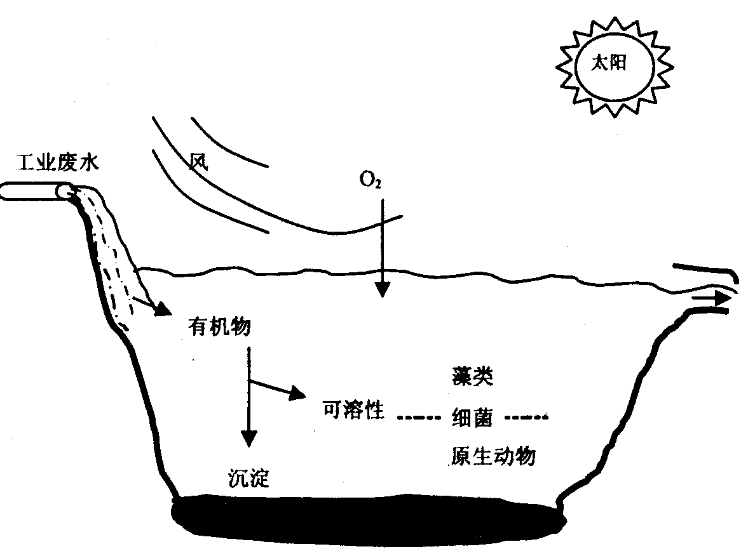
27题图

28、“2005年10月17日4时32分,神州六号飞船返回舱成功在位于内蒙古自治区中部的四子王旗的阿木古郎草原着陆。‘神州’六号是2005年10月12日由酒泉卫星发射中心用‘长征’二号F型运载火箭发射升入太空的，它绕地球飞行了五天后安全返回，降落在预定的着陆场 ——内蒙古四子王旗北部的阿木古郎牧场上。‘神州’五号飞船在减速降落的过程中，其减小机械能转化为__ ____能,能量的转化是通过_________方式来进行的.
29、有两则新闻报道引起人民广泛关注：
- 2003年5月13日，安徽淮比芦岭矿发生特大瓦斯爆炸（瓦斯的主要成分是甲烷），造成重大伤亡。
- 2004年10月1日，新浪网报道：今天上午9时整，西气东输工程全程按期建成投产。该工程将于2005年1月1日实现全程商业供气。
（1）写出天然气燃烧的化学方程式： ；
（2）上面两个例子说明，化学物质可以造福于人类，但有时也会给人类带来危害。请你在举出生活中的一种物质，说明这个问题： ；
30、某兴趣小组对生活中的一些现象进行了研究。
- 市场上销售的充气包装的食品，它使用的是什么气体呢?经访问有关人员，了解到这样包装的目的是为了防止食品挤压变形或食品腐烂，且从经济性、环保等因素考虑，工厂使用的包装气体是空气或空气的成分之一。请你以此调查结果为依据，对包装气体的成分提出一种猜想，并说明你猜想的依据。
猜 想
我对气体的猜想是
我猜想的依据是
(2)关于食品保鲜的方法有多种多样．在我们的台州家喻户晓的年糕最简便的方法是放在水中，你觉得年糕在水中能保存较长时间的最主要原因是
31、血液中各种血细胞的数量和血红蛋白的含量相对稳定的，正常成年人每升血液中所含的血细胞的数量为：红细胞：3.5×10¹²-----5×10¹²个 白细胞：
3.5×10⁹-----10×10⁹个血小板：１.０×10¹¹-----３×10¹¹个 血红蛋白：110----150ｇ/Ｌ．
下表是一位成年女性在感到乏力，脸色苍白后的血液化验的部分结果．请你根据所学知识，分析化验单的各项指标：
台州市路桥区第一人民医院血液化验单

姓名：李小明 性别：女 年龄３５ 检验日期：２００５年０３月０３日
红细胞（ＲＢＣ） ４.5×10¹²个/Ｌ
白细胞（ＷＢＣ） 7.0×10⁹个／Ｌ
血小板（ＰＬＴ） 1.5×10¹¹个／Ｌ
血红蛋白（ＨＢ） ８０ｇ／Ｌ
（1）通过阅读上述材料，判断李小明最有可能患的疾病是（ ）
Ａ 流行性感冒 Ｂ 关节炎 Ｃ 贫血 Ｄ 扁桃体炎
（2）你判断的依据是
32、复分解反应是我们学过的化学基本反应类型之一。学习时，应注意将知识进行归纳、总结，深刻理解复分解反应发生的条件，形成完整的知识体系。
⑴写出下列反应的化学方程式。
①氯化钡溶液与硫酸钠溶液混合：______________________________；
②碳酸钠溶液与稀盐酸混合：______________________________；
③氢氧化钡溶液与稀硝酸混合：______________________________。
⑵你想过上述复分解反应为什么能够发生吗？这是因为在这些反应物中含有一些“特殊”的阴、阳离子，它们能相互结合。如上述反应①中，实际参加反应的离子是Ba²⁺和SO₄^{2－}，而Cl⁻、Na⁺则是“旁观者”，并没有参加反应。请你分析上述反应②中实际参加反应的离子是__________；上述反应③中实际参加反应的离子是__________。
33、伊拉克战争爆发不久，伊军为阻止美军进入首都巴格达，点燃了巴格达城周围壕沟中大量的石油，巴格达上空浓烟滚滚，造成严重的大气污染。
（1）含硫的石油燃烧，会产生大量SO₂等酸性气体，不仅污染空气，而且容易形成 ，进而污染水体和土壤。
（2）：若石油成份之一“X”不完全燃烧的化学方程式为：2X + 23O₂ 点燃 12CO₂ + 4CO + 18H₂O，则X的化学式为________。燃烧产生的大量二氧化碳气体，使大气中的二氧化碳气体增多，导致 ▲ 加剧。
（3）如果每天燃烧含硫1.6%的石油100吨，若石油中的硫全部转化为SO₂，则巴格达上空每天因石油燃烧而生产的SO₂为 ▲ 吨。
34、下面是某医院提供的几个样本的原尿和尿液的化验数据，请分析并回答有关问题：（注：表中“－”表示很少或无，“＋”表示较多，“＋＋”表示很多）
样本 | 葡萄糖 | 蛋白质 | 无机盐 | 尿素 | 尿酸 | 红细胞 | 白细胞
A |  |  | 1.6 | 2.0 | 0.0 | - | -
B | 0.1 |  | 0.75 | 0.03 | 0.002 | - | -
C |  | ++ | 1.6 | 1.5 | 0.02 | ++ | ++
（1）原尿是样本 （选A或B或C）
（2）肾小球发炎形成的不正常尿液是样本 (选A或B或C），因为其中含有 不能被消化。
35、小颖对酶的活性是否受PH值的影响进行了探究，请你根据他的探究回答问题：
⑴假设PH值可能会影响酶的催化作用：唾液淀粉酶在中性环境中具有较高的催化效率，过酸或过碱的环境都会影响酶的催化效率
⑵制订实验计划：
序号 | 项目 | 试 管
序号 | 项目 | 1 | 2 | 3
1 | 流入新鲜的淀粉酶溶液 | 1毫升 | 1毫升 | 1毫升
2 | 注入蒸馏水 | 1毫升 | --- | ---
3 | 注入氢氧化钠溶液 | —— | 1毫升 | ——
4 | 注入盐酸 | —— | —— | 1毫升
5 | 注入可溶性淀粉溶液 | 2毫升 | 2毫升 | 2毫升
 | 十分钟后滴加2滴碘液 | 不变蓝 | 变蓝 | 变蓝
①取3支洁净的试管，编上号，并且分别按下表中序号1至5号的要求操作。
②振荡这3支试管，使试管内的混合均匀，然后，将3支试管的下半部浸入37℃的温水中，保温10分钟。
③取出试管，冷却，向3支试管滴加2滴碘液，观察3支试管中溶液的颜色变化。
④记录和分析实验结果。
⑶讨论：①实验过程中为什么要选择37℃恒温？
②根据实验结果，你得出了什么结论？
三、综合分析、计算题（共3个小题，共25分。）
36、某同学在参加学校开展的综合实践活动中，考察了学校附近一家化工厂在“零点行动”前后的污水处理情况（零点行动是国家为保护太湖流域水资源所采取的专项行动），该同学在考察过程中收集到如下数据：
①该化工厂排放的污水主要成分是盐酸，提取未经处理的污水水样，用PH试纸测得PH=3；②处理污水步骤之一是：污水进入中和池进行中和处理，所用的材料是较经济的石灰水；③提取经过处理后可排放的水样，测得PH在7.0左右。根据上述提供的资料，回答下列问题：
（1）该同学的这种考察属于 调查（填“直接”或“间接”）；（3分）
（2）经计算得知PH=3的污水中，盐酸的质量分数为0.00365％，现假设中和池中有1.0×10⁶千克污水（污水中其他物质均不与反应），至少需要多少千克Ca（OH）₂才能完全中和？（6分）
37、某校教学大楼共有教室24间，每间教室有四盏60瓦特的日光灯，由于同学们注意节约用电做到人走灯熄，这样平均每天每盏灯少开半小时，那么一个月（按30天算）可以节约多少度电？（8分）
38、工人用如图所示的滑轮将重800N的货物提高2m，拉力F为500N，求（1）拉力所在的绳端移动的距离；（2）滑轮的机械效率。（8分）

2005年九年级第二次测试答卷
序号 | 1 | 2 | 3 | 4 | 5 | 6 | 7 | 8 | 9 | 10 | 11 | 12 | 13
答案
序号 | 14 | 15 | 16 | 17 | 18 | 19 | 20 | 21 | 22 | 23 | 24 | 25
答案
一、单项选择题（每小题只有一个正确选项符合题意，共25小题，每小题4分）
二、简答题（本题有10小题，25—28每空2分，29—34每空3分。共75分）
26． __ ____、___ ____， __________。（均填化学式）
27． _， __ ____。28、
29． （1）写出天然气燃烧的化学方程式： ；
（2）
30．（1）
猜 想
我对气体的猜想是
我猜想的依据是
（2） 。
31．（1） ___ 。
32．（1） ， ，
。(2)
33．（1）_ _；（2） _ (3)
34、（1） （2）
35、① ②
三、综合分析、计算题（36题9分，37题8分，38题8分，共25分。）
36．(1) （填“直接”或“间接”）；
(2)

37

38、

2005年九年级第二次测试答卷
序号 | 1 | 2 | 3 | 4 | 5 | 6 | 7 | 8 | 9 | 10 | 11 | 12 | 13
答案 | B | C | B | D | B | C | A | B | C | D | C | B | D
序号 | 14 | 15 | 16 | 17 | 18 | 19 | 20 | 21 | 22 | 23 | 24 | 25
答案 | A | B | D | D | B | A | B | B | C | D | C | C
一、单项选择题（每小题只有一个正确选项符合题意，共25小题，每小题4分）
二、简答题（本题有10小题，25—28每空2分，29—34每空3分。共75分）
26． __ Ca(OH)2__、__NaCl_， ___CaCO3___。（均填化学式）
27． 光合作用_， _呼吸作用__。28、 热能 做功
29． （1）写出天然气燃烧的化学方程式： CH₄+2O₂=CO₂+2H₂O ；
（2）
30．（1）
猜 想
我对气体的猜想是
我猜想的依据是
（2） 与氧气隔离（或与空气隔离） 。
31．（1） A ___ 血红蛋白太少 。
32．（1）_BaCl₂+Na₂SO₄=BaSO₄↓＋2NaCl ，K₂CO₃＋2HCl＝2KCl＋CO₂↑＋H₂O，
Ba(OH)₂＋2HNO₃＝Ba(NO₃)₂＋2H₂O。(2) __ CO₃^{2－}、H＋__； _ OH－、H＋____。
33．（1）_ 空气污染 _；（2） C₈H₁₈ _ 温室效应 (3) 3.2
34、（1） B （2） C 蛋白质,红细胞和白细胞
35、① 因为在37℃ 酶的催化性能最佳 ②酶的催化性能受酸碱度的影响
三、综合分析、计算题（36题9分，37题8分，38题8分，共25分。）
36．(1)直接（填“直接”或“间接”）；
(2) 解：池中盐酸的质量:
1.0×10⁶千克Ⅹ0.00365％=3650千克
设需要X千克Ca（OH）₂才能完全中和3650千克盐酸
Ca（OH）₂+2HCl= CaCl₂+2H₂O
- 73
X 3650千克
X=3700千克
答:略
37．解：全部灯泡的功率总合：60瓦×4×24=5760瓦=5.76千瓦
每天能节约电：5.76千瓦×0.5小时=2.88千瓦时
30天能节约电：2.88千瓦时×30天=86.4千瓦时
答:略

38、解：(1)重物和动滑轮由2段绳子承担，n=2
S=2h=2×2米=4米
（2）总功：W=FS=500牛×4米=2000焦
有用功：W=FS=Gh=800牛×2米=1600焦
机械效率为：1600焦/2000焦×100%=80%
答:略

